**Příloha č. 3**

**Vymezení dalších míst kde je zákaz požívání alkoholických nápojů na veřejném prostranství:**

**52. Pražská třída -** veřejné prostranství Pražské třídy od veterinární kliniky VET-KLINIKA s.r.o. až po křižovatku s ulicí Páleneckou a dále veřejné prostranství ulice Zelená od Pražské třídy až po křižovatku s ulicí Zdeňka Wirtha.

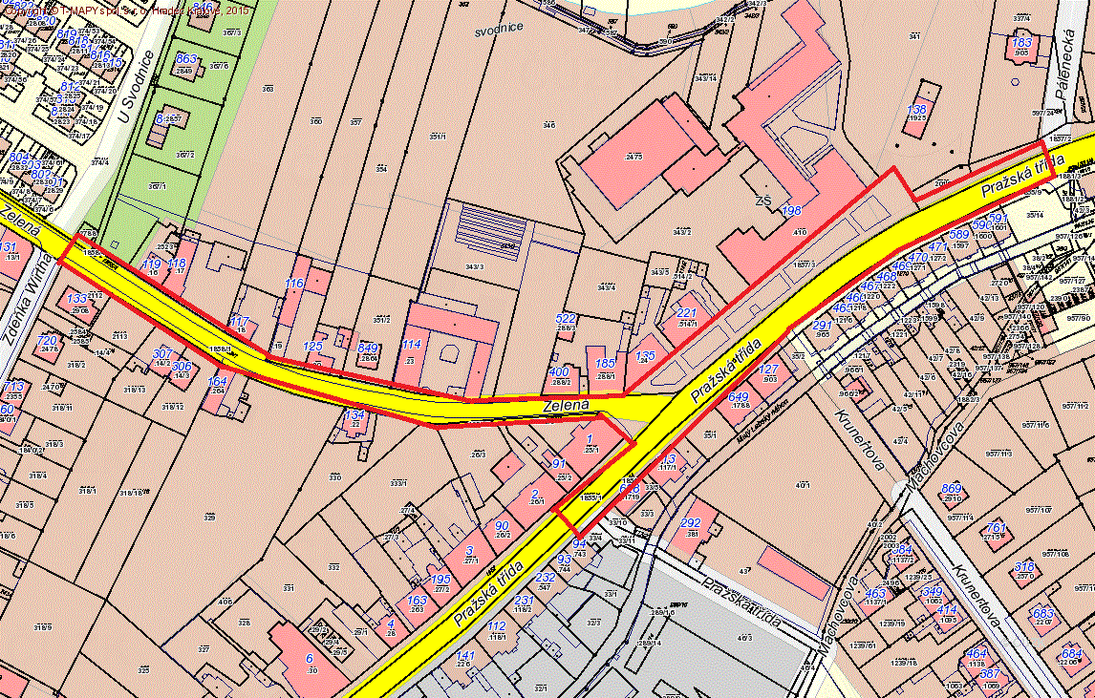

**53. Poštovní -** veřejné prostranství ulice Poštovní ohraničené křižovatkami s ulicí Březhradskou a ulicí U Hřiště.

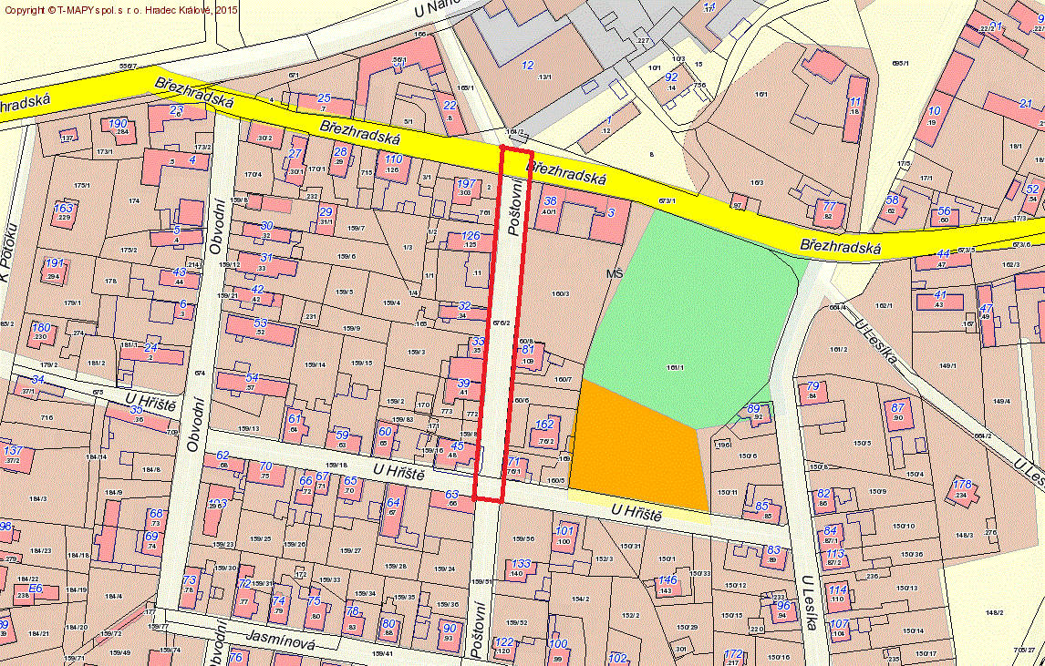

**54. Vnitroblok Dukelská - park Skleněnka –** ohraničený prostor vnitrobloku Dukelské třídy za č. p. 1641, 1642, 1643, 11 a dále prostor parku Skleněnka.

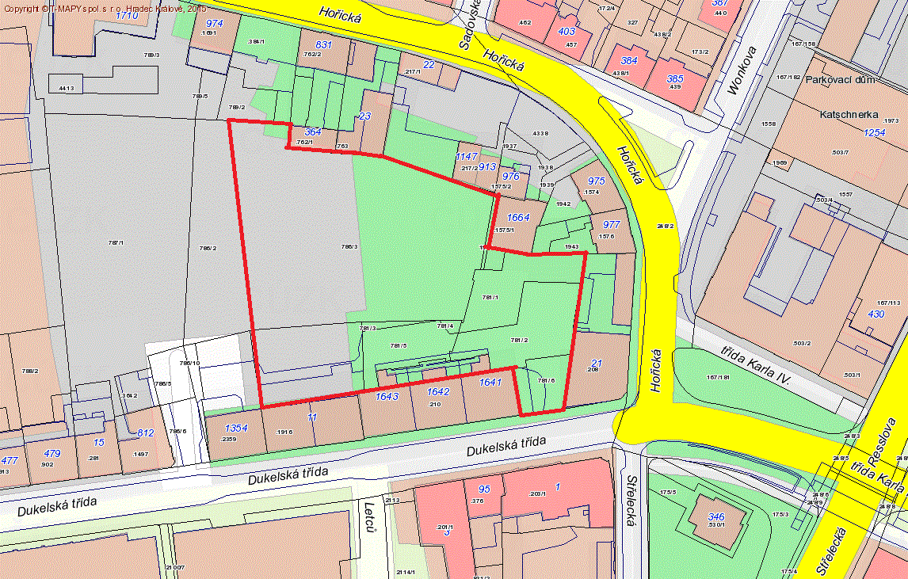

**55. Dvorská -** veřejné prostranství ulice Dvorská ohraničené křižovatkami s ulicí Fr. Tichého a ulicí Boční a dále veřejné prostranství ulice Zahrádkářská ohraničené křižovatkami s ulicí Fr. Tichého a ulicí Jabloňovou.

